电容触摸MSP430电路与LED驱动电路设计详解

MSP430系列单片机以低功耗和外设模块的丰富性而著称，而针对电容触摸应用，MSP430的PIN RO 电容触摸检测方式支持IO口直接连接检测电极，不需要任何外围器件，极大的简化了电路设计，而本设计文档中使用的MSP430G2XX5 更支持多达2个IO口，可驱动24个以上的LED灯，达到理想的显示效果。
电容触摸实现原理
MSP430根据型号的不同支持多种电容触摸检测方式，有RC 震荡、比较器、PIN RO，本设计使用的是PIN Relaxation Oscillator 方式，原理如图1，芯片管脚内部检测电路由施密特触发器、反向器，以及一个电阻组成，震荡信号经过施密特触发器变成脉冲信号，再通过反向器反馈回RC 电路，通过Timer_A对施密特触发器的输出进行记数，再通过设置测量窗口Gate 获得记数的结果。当手指触摸电极，电极上的C 产生变化，导致震荡频率改变，这样在定长的测量窗口就能获得不同的记数结果，一旦差值超过门限，结合一定的滤波算法判断就可以触发触摸事件。
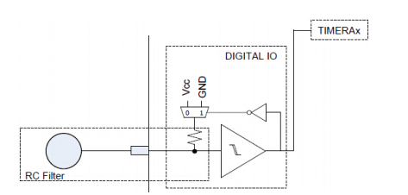
图 1 PIN RO 原理图
电路设计
原理图设计如图 4， MCU 通过一个5V 转3.3V 的LDO 给VCC 供电，使用LDO 的目的是为了保证电源的稳定，让触摸电路在检测信号时不会因为电源的噪声产生过大的信号偏差。电极上串的电阻作为ESD 保护器件，如果在产品结构设计合理的情况下可以省去。电路中预留了UART 口与主控系统通讯。
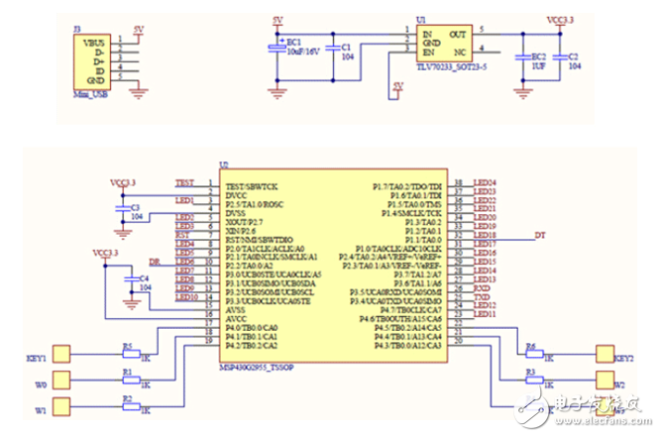
图 5 MCU 电路
LED 驱动部分电路如图 5， 由于每一个LED 的电流在10mA 左右，24 个LED 如果同时亮就有240mA，无法通过MCU IO 口直接驱动，在每个LED 上加一个三极管以及限流电阻，实现24路LED 的控制。
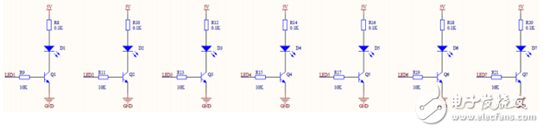
图6 LED 驱动电路
文介绍了使用MSP430 G 系列单芯片实现电容触摸转轮和24 路独立PWM 输出LED 控制方案，在一些需要低成本的产品设计，又要对多种LED 特效控制的场合，有很大的使用价值。

